经过大量但是不完全的实验，可以观察到以下顺时针旋转的结构（称为顺旋）有特殊现象

顺旋结构下，如果汇流器先于传送带放置，那么该路径的优先级符合阻尼理论。如果汇流器后于传送带放置，则该路径的优先级最低。

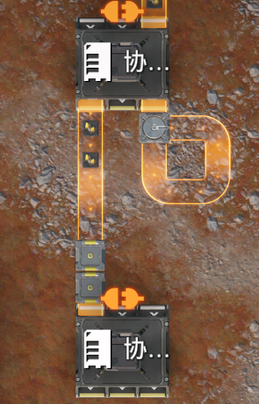
如果有两个顺旋，且都处于优先级最低的状态，那么会在两个出口中交替输出。
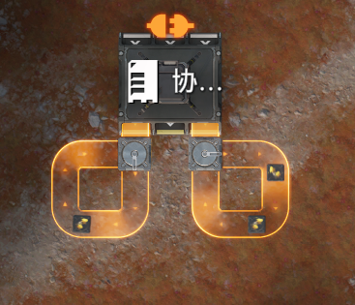
其他类型的结构不会有这种现象，包括在顺旋的基础上加入新的设备。比如：



